

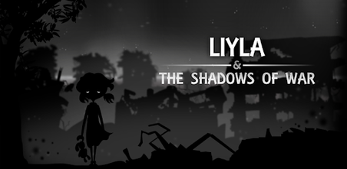

Liyla and the Shadows of War
Unità didattica a cura di Helixconnect Europe

LIYLA and the Shadows of War

“Liyla and the Shadows of War” è un breve ma efficace gioco per Smartphone e PC disponibile gratuitamente per Windows, Android e iOS. Il gioco racconta la storia di un padre che cerca di proteggere sua figlia in un contesto di guerra, affrontando i pericoli e la distruzione dell’ambiente circostante. Ispirato ai conflitti del mondo reale. Il gioco immerge i giocatori nell'esperienza dei civili coinvolti nella guerra, enfatizzando i temi della paura, della perdita, della sopravvivenza e dell'ingiustizia. A differenza dei giochi di guerra tradizionali che si concentrano sui combattimenti, “Liyla and the Shadows of War” mette in evidenza le difficoltà dei civili, vittime innocenti del conflitto.

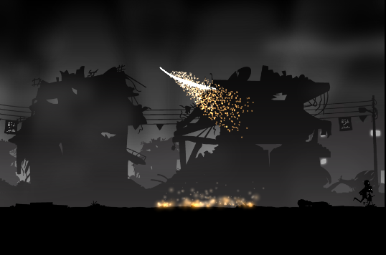
Immagini © Rasheed Abueideh

Durata: 2 lezioni
Materie: Educazione civica, Etica (Religione o alternativa alla religione), Storia, Letteratura.
Tematiche: La guerra e il suo impatto sui bambini e i civili, la moralità nei conflitti, i diritti umani.
SDGs: SDG 16: Pace, Giustizia, Istituzioni solide; SDG10: Riduzione delle disuguaglianze; SDG4: Educazione di qualità.

Dimensioni del conflitto toccate dal gioco:
☒ Impatto sociale
☒ Impatto ambientale
☒ Impatto economico
☐ Impatto tecnologico

Obiettivi formativi:
Questa unità didattica si propone di aiutare gli studenti e le studentesse a comprendere le esperienze dei bambini nelle regioni devastate dalla guerra, riflettendo al contempo sull'impatto psicologico e sociale della guerra sui civili. Attraverso la narrazione e l'analisi, gli studenti e le studentesse svilupperanno empatia e capacità di assumere la prospettiva altrui. Esploreranno inoltre il ruolo dei media e delle narrazioni nel plasmare la percezione pubblica della guerra, promuovendo il pensiero critico e il ragionamento etico.

Competenze interpersonali:
- Empatia e capacità di considerare la prospettiva altrui
- Ragionamento etico
- Pensiero critico
- Intelligenza emotiva

Requisiti tecnici e materiali utili:
- Computer con sistema Windows, oppure dispositivi con sistema Android e iOS
- Casse audio e proiettore (se disponibili)
- YouTube nel caso in cui studenti e studentesse non abbiano possibilità di giocare
- Materiali in allegato stampati

Ulteriori materiali di interesse:
- Rapporto ONU :
https://childrenandarmedconflict.un.org/document/secretary-general-annual-report-on-children-and-armed-conflict-3/
- Testimonianze di bambini in contesti di guerra https://www.savethechildren.org.uk/change-the-future-lite/child-soldier
- Il diario di Anna Frank (Online) Anne Frank House
- Dupuy, Kendra & Peters, Krijn. (2009). War and Children: A Reference Handbook. 10.5040/9798216033493.
- "Born in Gaza" (2014) – Documentario che mostra la vita dei bambini in guerra: https://www.imdb.com/title/tt4205416/
- “Children of War" (2009) – Racconta la vita dei bambini soldato in Uganda e il tentativo di reintegrarsi nella società: https://www.imdb.com/title/tt1326750/

Fase di preparazione

Per iniziare la lezione, introduci il gioco mostrando un breve trailer e/o fornisci alla classe i link con i codici QR (disponibili nel Materiale 1 allegato) per scaricare il gioco sui propri telefoni. Discuti e spiega la particolare prospettiva del gioco, concentrandoti su come viene presentato il conflitto attraverso gli occhi di un bambino. Questo fornirà a studenti e studentesse una lente diversa per osservare la guerra, osservando l’esperienza dei civili piuttosto che l'impegno militare.
Successivamente, coinvolgi gli studenti e le studentesse in un brainstorming chiedendo loro:
- Cosa pensate che i bambini sperimentino durante la guerra?
Incoraggiali a esprimere i propri pensieri e scrivi le relative parole chiave sulla lavagna.
A questo punto, distribuisci storie di vita reali di bambini colpiti dalla guerra (puoi usare i link suggeriti nella pagina precedente).
Crea piccoli gruppi dove studenti e studentesse possano leggere le storie e discutere insieme sul loro rapporto con i temi presentati nel gioco. Questa discussione permetterà loro di fare collegamenti tra la narrazione virtuale del gioco e le esperienze del mondo reale.

Fase di gioco

Modulo | Descrizione step | Modalità svolgimento | Materiali utili
1 | Step 1: Se i dispositivi sono disponibili, far giocare gli studenti e le studentesse anche in coppia per 10 minuti. In caso contrario, mostra un segmento di gioco selezionato (circa 10 minuti).  *Questa attività può essere assegnata in anticipo per permettere loro di giocare nel fine settimana. | Plenaria o coppie | Computer, dispositivi Android oppure iOS, Youtube.
1 | Step 2: Chiedi alla classe: Come vi fa sentire il gioco? In che modo è diverso dai giochi di guerra tradizionali? Riporta quindi le loro risposte alla lavagna. | Plenaria | Lavagna, pennarelli.
1 | Step 3: Attività di scrittura creativa.  Chiedi loro di scrivere una lettera mettendosi nei panni del padre di Liyla che racconta le proprie esperienze rivolgendosi alla figlia, oppure immedesimandosi in Liyla che racconta le proprie esperienze ad un altro bambino o bambina. | Individuale
  Fogli di Carta, Penne.
1 | Step 4: Simulazione di un servizio giornalistico.  Utilizzando il Materiale 2, crea un finto servizio giornalistico che racconti un evento tratto dal gioco, esercitandosi nella comprensione dei media e nella consapevolezza dei pregiudizi. (Se il tempo a disposizione non è sufficiente, questa attività può essere assegnata come compito a casa). | Piccoli gruppi | Materiale 2

Fase di riflessione

Modulo | Descrizione step | Modalità svolgimento | Materiali utili
2 | Step 5: Riflessione.  Chiedi a studenti e studentesse di analizzare il ruolo dei bambini nelle zone di conflitto e di collegare i temi del gioco agli eventi del mondo reale sulla base delle conoscenze acquisite nel modulo precedente. Successivamente chiedi loro di presentare il lavoro e discuterlo.  N.B: considera le indicazioni contenute nel Materiale 4. | Individuale | Materiali 3 e 4
2 | Step 6: Approccio artistico.  Invita studenti e studentesse a creare un'opera visiva che rappresenti le emozioni e i temi del gioco. La forma deve essere libera: lascia che scelgano il proprio modo di esprimersi. | Individuale o gruppi | Creazioni artistiche
2 | Step 7: Discussione.  Invita a presentare l'opera d'arte creata, lasciando che spieghino il motivo per cui hanno scelto l'immagine e lo stile artistico. Guida la discussione chiedendo per esempio:  - Come possiamo sostenere i bambini nelle zone di conflitto?  - I videogiochi dovrebbero affrontare le questioni del mondo reale? | Plenaria | Nessuno

Adattare le attività tenendo conto delle risorse disponibili. Se i dispositivi sono limitati, dare priorità alle discussioni di gruppo e alle attività di narrazione.

Eventualmente è possibile invitare studenti e studentesse a indagare su un luogo precedentemente colpito dalla guerra e chiedendo per esempio: Come è progredita la ricostruzione del paese?

Materiale 1: QR Code

- QR code:
Per sistemi Android (Google Play):


Per sistemi iOS (Apple Store):
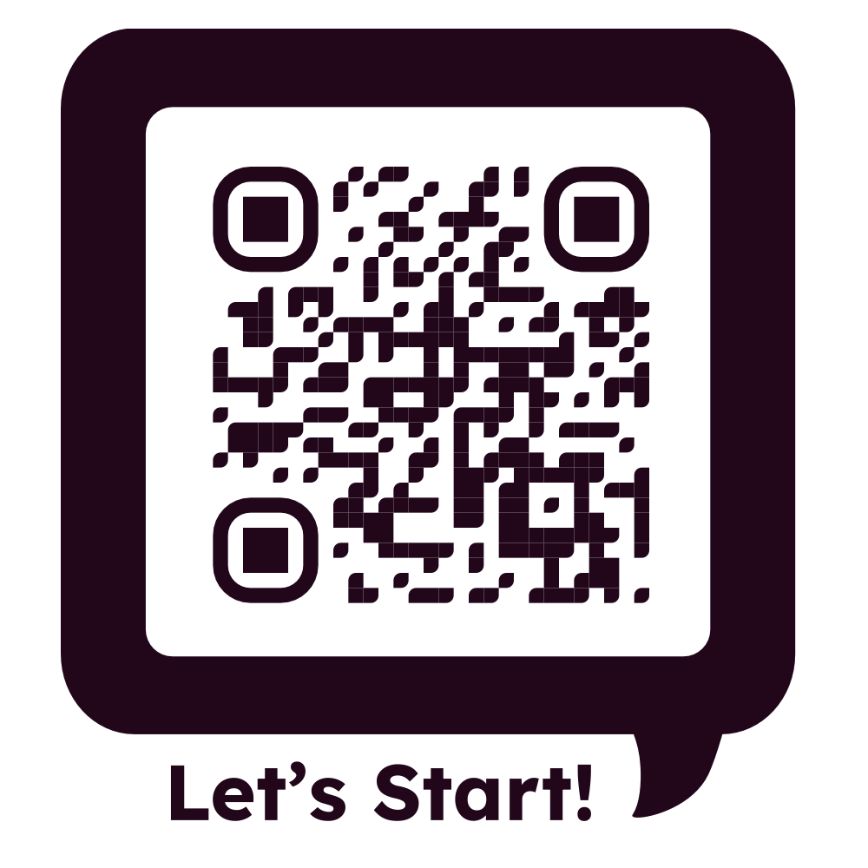

Materiale 2: Modello articolo di giornale

Highfile: https://www.highfile.com/blank-a4-newspaper-template/

Materiale 3: Riflessioni finali

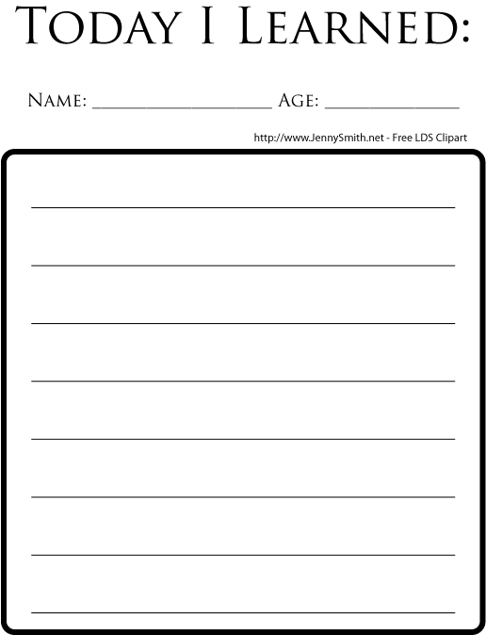

Clipart Library: https://clipart-library.com/clipart/462754.htm

Materiale 4: Strategie per affrontare la fase di riflessione

È necessario tener conto che questo gioco può provocare emozioni forti, talvolta potrebbero riaffiorare alcuni traumi del passato di uno/a studente/essa. E’ possibile quindi inserire alcune strategie per affrontare con loro la fase di riflessione.
Sebbene l'approccio basato sull'arte sia di per sé un buon metodo, potrebbe essere utile utilizzare anche:

1. Il grafico dei sentimenti
Affiggere una tabella con facce o emoji che mostrino diverse emozioni. Chiedere quindi a studenti e studentesse di indicare o nominare ciò che provano, questo li aiuterà a identificare ed esternare le proprie emozioni.
2. Tecniche di respirazione
Praticare la respirazione profonda, la respirazione di pancia o la respirazione a scatola. Se viene fatta con calma, si può normalizzare e dimostrare che è uno strumento utile.
3. Validazione verbale
Affermazioni semplici come "È normale sentirsi così" o "Dev’essere stato davvero difficile" possono fare una grande differenza. La validazione costruisce fiducia e sicurezza emotiva
4. Angolo della calma
Uno spazio tranquillo in aula o nelle vicinanze dove i bambini possono andare dopo la lezione per rilassarsi — con sedute morbide, oggetti antistress, immagini rilassanti o libri.

Inoltre, il “Mental Health Center Kids” offre molte altre opzioni creative:

https://www.youtube.com/watch?v=Vs-MyQgfH3A – Gestire emozioni forti
https://www.youtube.com/watch?v=5YtnpPPnqaY – Tecniche di rilassamento
https://www.youtube.com/watch?v=L9zwduYp9G0&t=2s – Cerchio del controllo

